Снова в школу: напоминаем о правилах гигиены и вакцинации
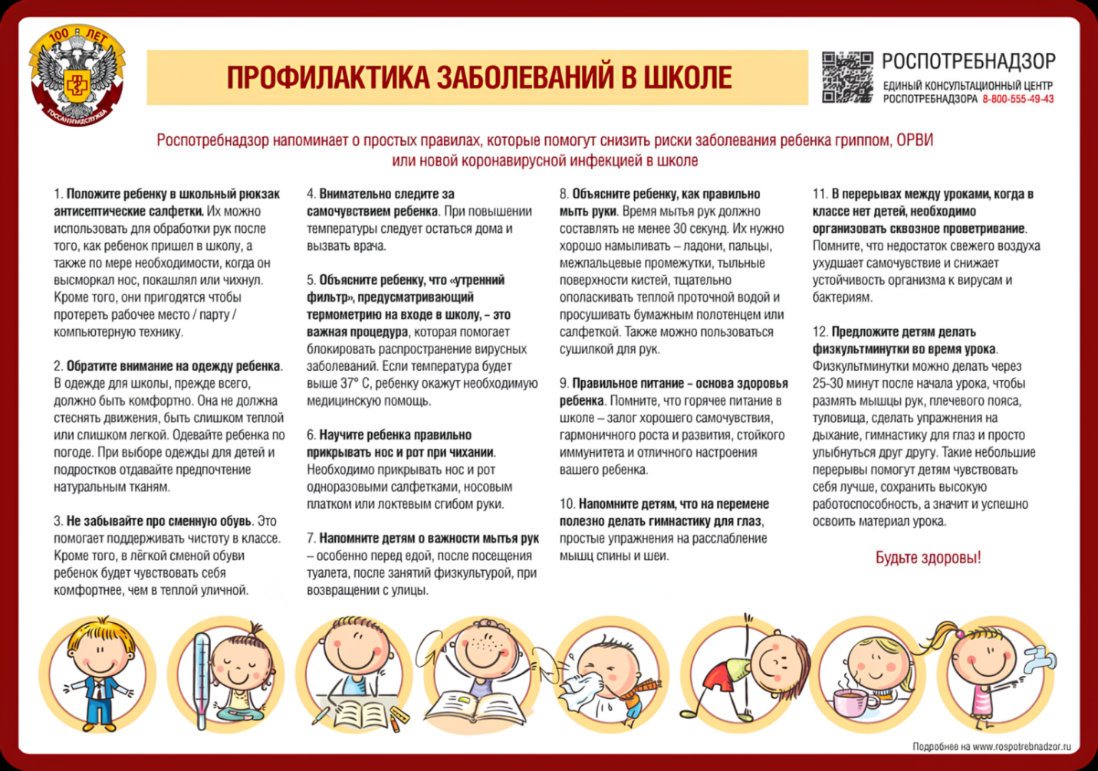
Начало учебного года — это не только новые тетради, учебники и встречи с друзьями. Это еще и период, когда дети снова тесно общаются в классах, кружках, столовых и на переменах. А значит, возрастает риск распространения инфекций. Чтобы учебный год начался спокойно и без лишних больничных, важно напомнить детям и взрослым о простых правилах гигиены и своевременной вакцинации.
Почему это важно
В школе дети много времени проводят в коллективе, обмениваются книгами, ручками, игрушками и, конечно, микробами — не по злому умыслу, а по законам жизни. На фоне усталости, стресса и смены режима иммунитет может стать уязвимее. Поэтому профилактика — это не формальность, а реальная забота о здоровье.
Основные правила гигиены для школьников
1. Регулярное мытье рук
Это базовое, но очень эффективное правило.
Мыть руки нужно:
·перед едой;
·после туалета;
·после прогулки;
·после кашля, чихания или сморкания;
·после контакта с животными;
·по возвращении домой.
Лучше мыть руки с мылом не менее 20 секунд. Если рядом нет воды, можно временно использовать антисептик, но он не заменяет полноценное мытье.
2. Не трогать лицо грязными руками
Через глаза, нос и рот вирусы и бактерии легко попадают в организм.
Привычка не трогать лицо помогает снизить риск заражения.
3. Соблюдать правила кашля и чихания
Ребенка стоит научить:
·чихать и кашлять в салфетку или в сгиб локтя;
·сразу выбрасывать использованную салфетку;
·после этого мыть руки.
Это простое правило помогает защитить окружающих.
4. Пользоваться только своими вещами
Важно объяснить детям, что не стоит:
·делиться бутылкой для воды;
·обмениваться зубной щеткой, расческой, полотенцем;
·пользоваться чужими наушниками, косметикой или личными предметами.
Даже если очень хочется "по-дружески", здоровье важнее.
5. Следить за чистотой одежды и школьных принадлежностей
Школьная форма, спортивная одежда, сменная обувь и рюкзак должны быть чистыми.
Регулярная стирка и проветривание помогают уменьшить количество микробов и неприятных запахов.
6. Соблюдать режим сна и питания
Гигиена — это не только про чистые руки, но и про образ жизни.
Для крепкого иммунитета важны:
·полноценный сон;
·регулярное питание;
·достаточное количество воды;
·прогулки на свежем воздухе;
·физическая активность.
Уставший и голодный школьник болеет чаще. Организм, как и телефон, без подзарядки долго не работает.
Вакцинация: надежная защита от опасных инфекций
Вакцинация — один из самых эффективных способов профилактики инфекционных заболеваний. Она помогает организму заранее "познакомиться" с возбудителем и быстрее на него реагировать.
Какие прививки важны
Конкретный календарь вакцинации зависит от возраста ребенка и страны проживания. Обычно детям и подросткам особенно важны прививки:
·по национальному календарю;
·от гриппа;
·от кори, краснухи, паротита;
·от коклюша, дифтерии и столбняка;
·от других инфекций — по показаниям врача.
01.09.2026г.

